ИСХОДНЫЕ ДАННЫЕ
для расчета возможности безопасного выхода горнорабочих
и эффективного ведения АСР в условиях выработок

2 южная лава пл.l₂¹ гор.550м

Шахты «Алмазная» ДТЭК «Добропольеуголь»

Схема вентиляции
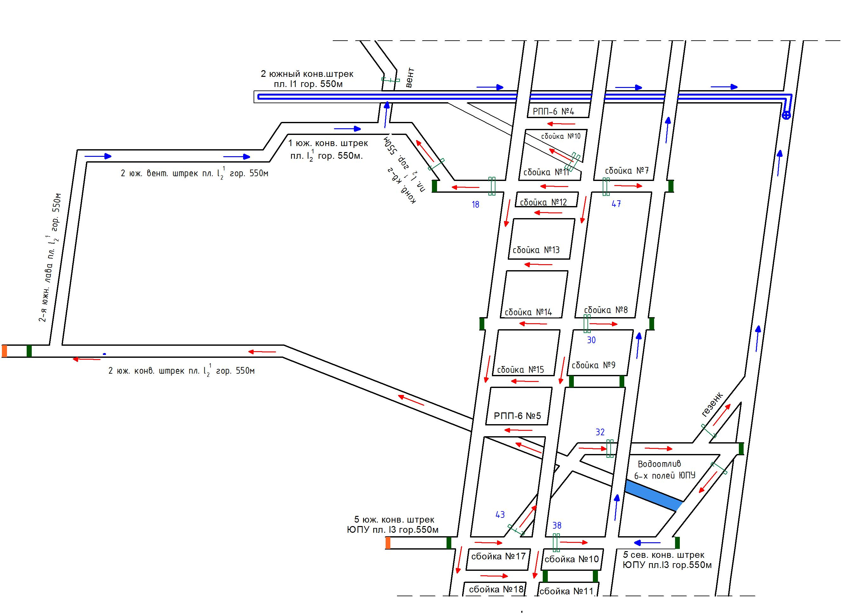

- Воздухоподающая выработка (2 южный конвейерный штрек пл.l₂¹ гор.550м ):
- L = 410 м - α = 1 град.
- Лава: - L = 300 м - α = 11-12 град. - m = 1,3 м
- Вентиляционная выработка (2 южный конвейерный штрек пл.l₂¹ гор.550м):
- L = 343 м - α = 1 град.
Начальник участка ВТБ С.А. Носач

Зам. главного маркшейдера С.А. Смоляк

